## Paragraf Özelikleri

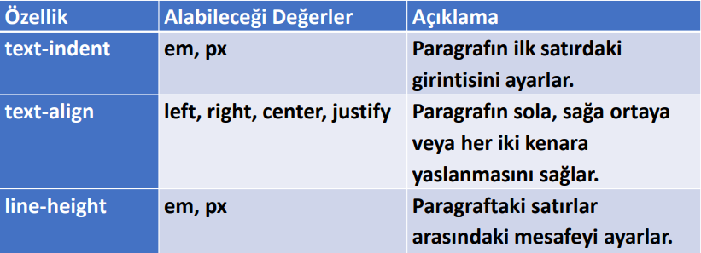

NOT**text-align özelliği inline etiketlerde çalışmaz.

* + text-align-last: paragrafın son satırı için işlem yapar.

## Yazıtipi Özellikleri

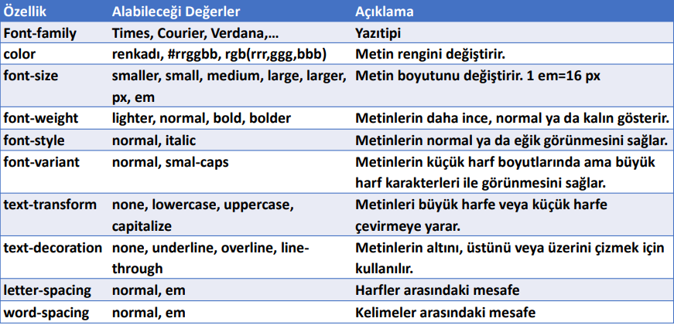

* font-size: 1em; 🡺 em body font-size değerine çalışır. Eğer kapsayıcı öğesinin bir font-size değeri var ise onu baz alacaktır. body etiketinde font-size tanımlı değil ise tarayıcılar otomatik olarak bu değeri 16px olarak kabul eder ve 1em = 16px olur. h1{font-size:2em} = 32px
* font-size: 1rem; 🡺 rem birimi sadece html öğesinin font-size ölçüsünü baz almaktadır. html{font-size:16px;} ise 1rem = 16px olacaktır.
* white-space: nowrap; 🡺Metin <br> etiketi ile karşılaşana kadar aynı satırda devam eder.
* white-space: pre; 🡺HTML'deki <pre> etiketi gibi davranır. Yalnızca kaynaktaki yeni satır etiketinde ve etiketi ile alt satıra iner.
* text-shadow: 🡺 Yazılara gölge vermemizi sağlar.
* text-shadow: yatay-mesafe dikey-mesafe yumuşaklık renk;

## Web Güvenli Yazıtipleri

* Web güvenli yazıtipleri yaygın olarak tüm cep telefonu, tablet ve bilgisayarlarda kullanılan yazıtipleridir. Bu yazıtipleri:
  + Arial, Verdana, Times, Tahoma, Courier, Helvatica gibi yazıtipleridir.
* Eğer ziyaretçi bilgisayarında sayfada kullandığımız yazıtipi yoksa tarayıcı tarafından belirlenen varsayılan yazıtipi kullanılır. Bu da sayfa tasarımının bozulmasına neden olabilir.

## Google Yazıtipi Kullanımı

* Yaygın olarak kullanılan yazıtipleri yerine web sayfalarınızda ücretsiz olarak sağlanan Google yazıtiplerini kullanabilirsiniz.
* Google yazıtiplerini kullanmak için sayfanın head bölümüne aşağıdaki gibi bir CSS kodu yazılmalıdır: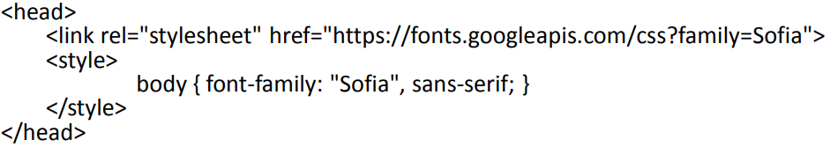

## Metin Ardalan İşlemleri

Metinlerin ardalan işlemleri kutu modelindekiyle aynıdır.

* Ardalan rengi için:
  + background-color
* Ardalan resmi için:
  + background-image

## Word-break Özelliği

* CSS word-break özelliği, bir metni satır atlaması gerektiğinde hangi noktalarda bölüneceğini belirlemek için kullanılan bir özelliktir. Bu özellik, özellikle uzun bir kelimenin satır sonuna geldiğinde ve sayfanın sınırlarını aşmadan bölünmesi gerektiğinde önemli bir rol oynar. Bu sayede içerik daha düzenli bir şekilde görüntülenebilir.
* Kelimeleri satır atlaması yaparak bölerek görüntülenebilir bir hale getirebiliriz. Bu, özellikle mobil cihazlarda veya dar alanlarda içeriğin okunabilirliğini artırmak için önemlidir. Örneğin, bir paragraf içinde yer alan uzun bir kelimenin sayfanın sınırlarını aşmadan bölünmesi gerektiği durumlarda word-break özelliği kullanılabilir.

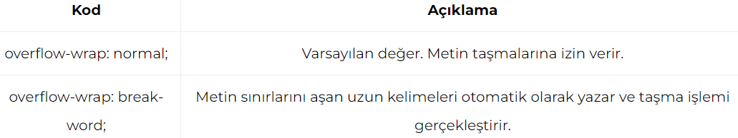

## Overflow-wrap Özelliği

* CSS overflow-wrap özelliği, bir metin bloğunun satır atlamadan nasıl sığması gerektiği konusunda tarayıcıya talimat verir. Bu özellik, bir kelimenin kutunun sınırlarını aşmasını önlemek için bir noktada kesilme işlemi gerçekleştirir. Yani, eğer bir kelime bir satırın sonunda kutunun sınırlarına ulaşırsa, tarayıcı kelimeyi keserek bir sonraki satıra taşır.
* overflow-wrap özelliği, özellikle uzun kelimeler veya URL’ler gibi düzgün bölünemeyen metinlerle uğraşırken kullanışlıdır. Varsayılan olarak, bu özellik normal akışta bir dizeyi kesmez, sadece onu bir sonraki satıra taşır. Ancak, eğer böyle bir taşıma yapılması mümkün değilse ve kelimenin sadece sığabileceği bir satır bulunmuyorsa, özellik kelimeyi keserek taşır.
* Bu özellik, özellikle responsive tasarımlarda ve mobil cihazlarda metinlerin okunabilirliğini artırır. Uzun kelimelerin sayfanın sınırlarını aşarak tasarımı bozmasını engeller. Ayrıca, metin içeriğinin doğru ve düzenli bir şekilde görüntülenmesini sağlar.

